# Guía de trabajo

# Unidad “Movimiento y Cuerpo”

Clase 2 Movimiento del Cuerpo

**Objetivo de la guía:**

Explicar que el movimiento del cuerpo se produce mediante la acción conjunta de huesos, tendones y articulaciones.

A.Pregunta de Indagación:

**¿Cómo ocurre el movimiento del cuerpo?**

B.-Lectura del contenido:

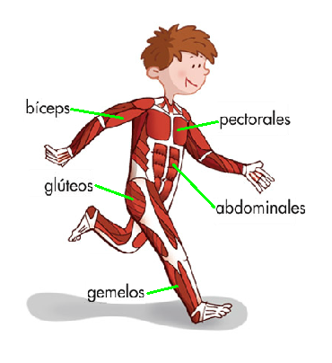El sistema muscular:

Para que logres mover tu cuerpo no basta la acción del sistema esquelético, también se necesita el sistema muscular.

El sistema muscular está compuesto por los músculos y los tendones. Los **músculos** son órganos que se contraen y se relajan para generar distritos movimientos. Son los verdaderos motores del cuerpo. Muchos están unidos a los huesos, pero también hay óranos que poseen músculo en su estructura, como el corazón, el estómago y intestino.









C. Biceps y contracción

<https://www.youtube.com/watch?v=liOaqOFFAno>

D. Ticket de salid (evaluación formativa).



E. Hoy aprendí:

Cuando los músculos se estiran y se relajan con ayuda de los ligamentos y tendones, los huesos se mueven, y esto permite el movimiento del esqueleto.